# DLIB的编译与使用

1. 下载dlib-19.1压缩包，解压到D盘，解压后目录如下：

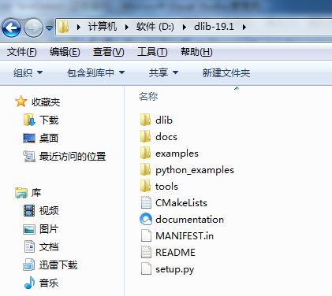

1. 使用Cmake进行编译

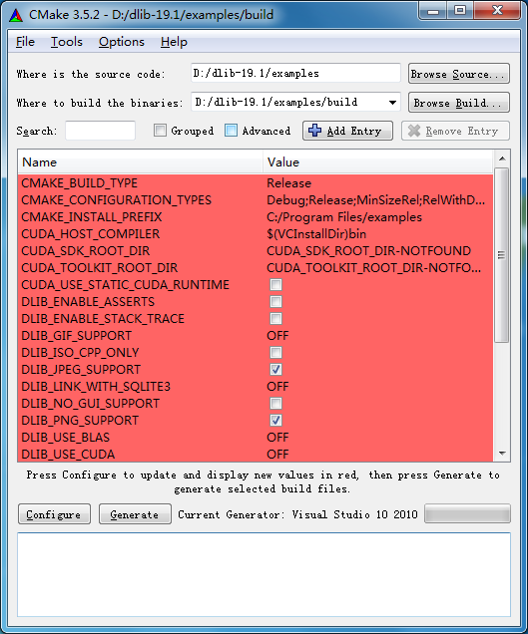

1. 编译后生成许多工程文件，随便使用Visual Studio打开一个工程文件，生成解决方案。

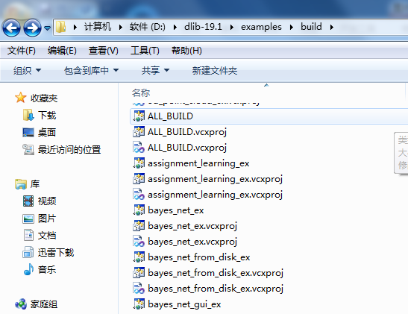

1. 新建一个工程，设置包含目录和库目录

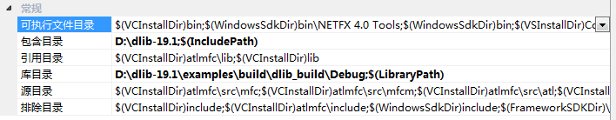

添加附加依赖项：



在预处理器中添加DLIB_PNG_SUPPORT和DLIB_JPEG_SUPPORT：

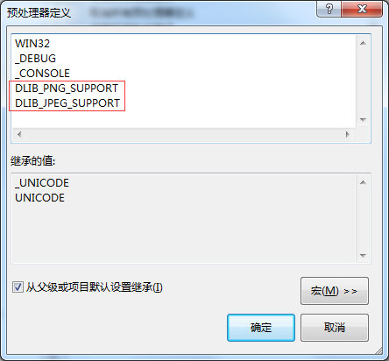

1. 在工程中添加如下代码：

#include "stdafx.h"

#include <dlib/image_processing/frontal_face_detector.h>

#include <dlib/gui_widgets.h>

#include <dlib/image_io.h>

#include <iostream>

using namespace dlib;

using namespace std;

int main(int argc, char** argv)

{

frontal_face_detector detector = get_frontal_face_detector();

image_window win;

array2d<unsigned char> img;

load_image(img, "E:\\TestImage\\family.jpg");

std::vector<rectangle> dets = detector(img);

cout << "Number of faces detected: " << dets.size() << endl;

win.clear_overlay();

win.set_image(img);

win.add_overlay(dets, rgb_pixel(255,0,0));

cin.get();

}

运行结果：

